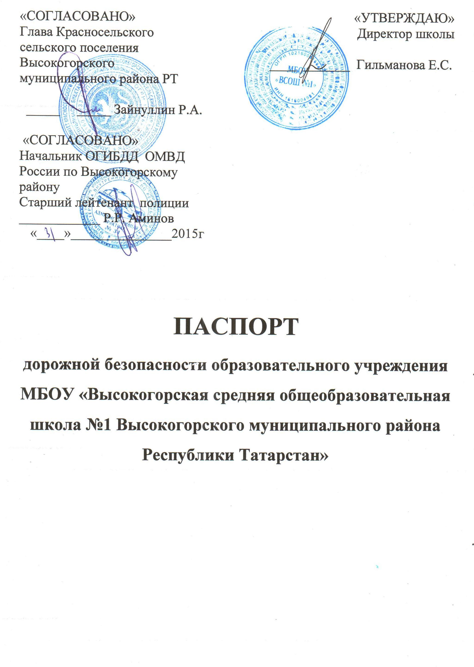ПОЯСНИТЕЛЬНАЯ ЗАПИСКА

ПАСПОРТА ДОРОЖНОЙ БЕЗОПАСНОСТИ

Паспорт дорожной безопасности МБОУ «Высокогорская средняя общеобразовательная школа №1 Высокогорского муниципального района Республики Татарстан» (далее Паспорт) является информационно-справочным документом, в котором отражаются сведения о соответствии МБОУ «Высокогорская средняя общеобразовательная школа №1 Высокогорского муниципального района Республики Татарстан» (далее - ОУ) требованиям дорожной безопасности, и устанавливаются требования, подтверждающие готовность ОУ обеспечивать проведение необходимых мероприятий по защите учащихся, связанных с дорожно-транспортным происшествием.
Разработка Паспорта осуществляется администрацией ОУ с учетом настоящих требований и предложений органов государственной инспекции безопасности дорожного движения Высокогорского муниципального района. Директор ОУ организует процедуру согласования Паспорта с органами государственной инспекции безопасности дорожного движения, затем утверждает его.
Паспорт составляется на текущий период и дополняется или корректируется по мере внесения изменений в документальные сведения, включенные в Паспорт, с указанием причин и даты их внесения (например, завершение реконструкции или капитального ремонта, изменение схемы, и другие). При заполнении Паспорта разрешается вносить дополнительную информацию с учетом
особенностей объекта образования.
Актуализация Паспорта (переоформление) осуществляется 1 раз в год. Паспорт регистрируется в установленном делопроизводством порядке, ведется отдельным переходящим делом. Паспорт хранится в сейфе в служебном кабинете директора ОУ.
По окончании срока действия Паспорта, его повреждении и невозможности дальнейшего ведения оформляется новый Паспорт, в который из ранее заведённого Паспорта переносится информация, не утратившая значения на момент его переоформления. Ранее заведенный Паспорт хранится 3 года, уничтожается в установленном порядке и проходит процедуру повторного согласования.

Общие сведения

Муниципальное бюджетное образовательное учреждение «Высокогорская средняя общеобразовательная школа №1 Высокогорского муниципального района Республики Татарстан»

Юридический адрес: 422700, РТ, Высокогорский район, пос. ж/д ст. Высокая Гора, ул. Гагарина, д. 9
Фактический адрес: 422700, РТ, Высокогорский район, пос. ж/д ст. Высокая Гора, ул. Гагарина, д. 9
Руководители образовательного учреждения:
Директор (руководитель) Гильманова Елена Сергеевна 89179166233
(фамилия, имя, отчество) (телефон)
Заместитель директора
по учебной работе Владимирова Зухра Юнусовна 89274029447
(фамилия, имя, отчество) (телефон)
Заместитель директора
по воспитательной работе Тома Наталья Леонидовна 89274131120
(фамилия, имя, отчество) (телефон)

Ответственные работники
муниципального органа образования
Начальник отдела образования
Гаязов Рамил Равилович (должность) (фамилия, имя, отчество)
2-36-06
(телефон)
Ответственные от
Госавтоинспекции
Начальник ОГИБДД ОМВД
России по Высокогорскому району
Старший лейтенант полиции
Аминов Раиль Рафикович
(должность) (фамилия, имя, отчество)
89179214324
(телефон)
Ответственные работники
за мероприятия по профилактике
детского травматизма директор МБОУ ДОД ЦВР
«ТУЛПАР» Владимирова Наталья Александровна
(должность) (фамилия, имя, отчество)
2-38-67 89033885169
(телефон)

Руководитель или ответственный
работник дорожно-эксплуатационной
организации, осуществляющей
содержание улично-дорожной
сети (УДС)∗
Начальник дорожного участка
ДРСУ «Высокогорский» ТАТАВТОДОР

Гизатулин Ринат Маулетенович 884365- 7-85-10
(фамилия, имя, отчество) (телефон)

Глава Красносельского сельского
поселения Высокогорского
муниципального района РТ

Зайнуллин Раиль Аюпович 884365-2-35-82
(фамилия, имя, отчество) (телефон)

Руководитель или ответственный
работник дорожно-эксплуатационной
организации, осуществляющей
содержание технических средств
организации дорожного
движения (ТСОДД)*

Начальник дорожного участка
ДРСУ «Высокогорский» ТАТАВТОДОР

Гизатулин Ринат Маулетенович 884365- 7-85-10
(фамилия, имя, отчество) (телефон)

Количество учащихся 344
Наличие уголка по БДД _______в холле ______________________
(если имеется, указать место расположения)
Наличие класса по БДД 114 кабинет, первый этаж
(если имеется, указать место расположения)
Наличие автогородка (площадки) по БДД __________нет______________

Наличие автобуса в образовательном учреждении _______нет__________
(при наличии автобуса)
Владелец автобуса нет
(образовательное учреждение, муниципальное образование и др.)

Время занятий в образовательном учреждении:
1-ая смена: ___8.30___ – ___15.05___ (период)
2-ая смена: __________ – ___________ (период)
внеклассные занятия: __16.00___ – ___20.00____ (период)

Телефоны оперативных служб:
02, 03, 112, 2-33-50 (скорая)

Содержание
- План-схемы образовательного учреждения.
1. Район расположения образовательного учреждения, пути движения транспортных средств и детей (обучающихся, воспитанников).
2. Организация дорожного движения в непосредственной близости от образовательного учреждения с размещением соответствующих технических средств организации дорожного движения, маршруты движения детей и расположение парковочных мест.
3. Маршруты движения организованных групп детей от образовательного учреждения к стадиону, парку или спортивно-оздоровительному комплексу.
4. Пути движения транспортных средств к местам разгрузки/погрузки и рекомендуемые безопасные пути передвижения детей по территории образовательного учреждения.
II. Приложения
План-схема пути движения транспортных средств и детей (обучающихся, воспитанников) при проведении дорожных ремонтно-строительных работ вблизи образовательного учреждения.

ІII. Приложения:
1. Приложение №1 памятка для администрации образовательного учреждения
2. Приложение №2 ПЛАН МЕРОПРИЯТИЙ по предупреждению детского дорожно-транспортного травматизма на 2014-2015 учебный год.
3.Приложение №3 КОНСУЛЬТАЦИЯ ДЛЯ РОДИТЕЛЕЙ.
4.Приложение №4 ОСНОВЫ БЕЗОПАСНОСТИ ЖИЗНЕДЕЯТЕЛЬНОСТИ

I. План-схема образовательного учреждения
1. Район расположения образовательного учреждения, пути движения транспортных средств и детей (обучающихся, воспитанников)
Пролетарская
Лесная

8

ул. Гагарина

Дом 9
МБОУ «Высокогорская СОШ №1»

Движение детей (учеников) в (из) школы
Движение транспортных средств
Жилая застройка
Остановочная площадка
Ограждение образовательного учреждения
Здание ОУ

Тротуар
2. Схема организации дорожного движения в непосредственной близости от образовательного учреждения с размещением соответствующих технических средств организации дорожного движения, маршрутов движения детей и расположения
парковочных мест

8
Пролетарская
Лесная
Дом 9
МБОУ «Высокогорская СОШ №1»
ул. Гагарина

Движение детей (учеников) из остановочных площадок
Движение детей (учеников) в (из) школы
Движение транспортных средств
Жилая застройка
Остановочная площадка
Ограждение образовательного учреждения
Здание ОУ

Тротуар
3. Маршруты движения организованных групп детей от образовательного учреждения к стадиону
СТАДИОН
8
Пролетарская
Ле
сная
Дом 9
МБОУ «Высокогорская СОШ №1»
ул. Гагарина

Движение детей (учеников) в (из) школы
Движение транспортных средств
Жилая застройка
Остановочная площадка
Ограждение образовательного учреждения
Здание ОУ

Стадион

Тротуар

4. Пути движения транспортных средств к местам разгрузки/погрузки и рекомендуемые безопасные пути передвижения детей по территории образовательного учреждения

Пролетарская
Лесная

8

ул. Гагарина

Дом 9
МБОУ «Высокогорская СОШ№1»

Движение детей (учеников) из остановочных площадок
Движение детей (учеников) в (из) школы
Движение транспортных средств
Жилая застройка
Остановочная площадка
Ограждение образовательного учреждения
Здание ОУ
Тротуар

II. Приложение
План-схема пути движения транспортных средств и детей (обучающихся, воспитанников)
при проведении дорожных ремонтно-строительных работ вблизи образовательного учреждения

ОУ

Рекомендованное направление детей
Места ремонтных работ

Движение транспортных средств

III. Приложения:
Приложение №1
памятка для администрации образовательного учреждения

При планировании мероприятий должны быть предусмотрены:

1. Работа с субъектами учебно-воспитательного процесса: учащимися и учителями.

2. Создание и оборудование уголков по безопасности движения, изготовление стендов, макетов улиц, перекрестков, светофоров, разработка методических, дидактических материалов и пособий для занятий с учащимися.

3. Создание специальных атрибутов для занятий в классе для практических занятий по правилам дорожного движения.

4. Работа с родителями по разъяснению правил дорожного движения, проведение разных форм: собрания, конференции, совместные игровые программы, выставки-конкурсы творческих работ (рисунки, поделки).

5. Пропаганда правил дорожного движения через видеофильмы, участие в творческих конкурсах (рисунки, плакаты, совместные работы учащихся и родителей, конспекты тематических и методических разработок; по проведению праздников, викторин, досугов, театрализованных представлений, игр и др.). Оформление методической копилки по организации и проведению месячника «Внимание, дети!».

Приложение №2
ПЛАН МЕРОПРИЯТИЙ
по предупреждению детского дорожно-транспортного травматизма
на 2014-2015 учебный год.

№ п/п | Мероприятия | Срок исполнения | Воспитатели , музыкальный руководитель
1 | Инструктивно-методическая консультация с педагогическими работниками по методике проведения образовательной деятельности с учащимися по ПДД. | Сентябрь | Классные руководители, учитель ОБЖ
2 | Изучение ПДД с учащимися согласно программе. | В течение года | Классные руководители, учитель ОБЖ
3 | Вести накопительную папку по профилактике ДТТ | В течение года | Классные руководители, учитель ОБЖ
4 | Составить методические разработки по обучению учащихся правилам дорожного движения. | Сентябрь | Классные руководители, учитель ОБЖ
5 | В кабинетах обновить уголки по изучению правил дорожного движения | Сентябрь | Руководитель кабинетов
6 | Провести консультацию для учителей «Организация занятий по обучению учащихся безопасному поведению на улице» | Октябрь | Директор , учитель ОБЖ
7 | Провести консультацию для классных «Методика подготовки уроков в игровой форме». | Февраль | Зам директора по ВР, классные руководители
8 | Оформить уголок безопасности дорожного движения для родителей | В течение года | Зам директора по ВР, классные руководители
9 | Принимать активное участие в районных мероприятиях по предупреждению детского дорожно-транспортного травматизма. | Сентябрь-май | Зам директора по ВР, классные руководители
10 | Провести родительские собрания, анкетирование родителей по обучению учащихся ПДД и профилактике дорожно-транспортного травматизма | Октябрь, апрель | Зам директора по ВР, классные руководители
11 | Тематическая образовательная деятельность, беседы, развлечения по правилам безопасности дорожного движения с воспитанниками. | В течение года | Классные руководители, преподаватель ОБЖ
12 | Выставка детских творческих работ по безопасности дорожного движения «Безопасный путь от дома до школы!». | Апрель | Зам директора по ВР, классные руководители
13 | Приобретение пособий, методической литературы по ПДД | В течении года | Зам директора по ВР, классные руководители

Приложение №3
КОНСУЛЬТАЦИЯ ДЛЯ РОДИТЕЛЕЙ.
Причины детского дорожно-транспортного травматизма.
- Неумение наблюдать.
- Невнимательность.
- Недостаточный надзор взрослых за поведением детей.
Рекомендации по обучению детей ПДД.
При выходе из дома.
Если у подъезда дома возможно движение, сразу обратите внимание ребенка, нет ли приближающегося транспорта. Если у подъезда стоят транспортные средства или растут деревья, приостановите свое движение и оглядитесь – нет ли опасности.
При движении по тротуару.
- Придерживайтесь правой стороны.
- Взрослый должен находиться со стороны проезжей части.
- Если тротуар находится рядом с дорогой, родители должны держать ребенка за руку.
- Приучите ребенка, идя по тротуару, внимательно наблюдать за выездом машин со двора.
- Не приучайте детей выходить на проезжую часть, коляски и санки везите только по тротуару.
Готовясь перейти дорогу
- Остановитесь, осмотрите проезжую часть.
- Развивайте у ребенка наблюдательность за дорогой.
- Подчеркивайте свои движения: поворот головы для осмотра дороги. Остановку для осмотра дороги, остановку для пропуска автомобилей.
- Учите ребенка всматриваться вдаль, различать приближающиеся машины.
- Не стойте с ребенком на краю тротуара.
- Обратите внимание ребенка на транспортное средство, готовящееся к повороту, расскажите о сигналах указателей поворота у машин.
- Покажите, как транспортное средство останавливается у перехода, как оно движется по инерции.
При переходе проезжей части
- Переходите дорогу только по пешеходному переходу или на перекрестке.
- Идите только на зеленый сигнал светофора, даже если нет машин.
- Выходя на проезжую часть, прекращайте разговоры.
- Не спешите, не бегите, переходите дорогу размеренно.
- Не переходите улицу под углом, объясните ребенку, что так хуже видно дорогу.
- Не выходите на проезжую часть с ребенком из-за транспорта или кустов, не осмотрев предварительно улицу.
- Не торопитесь перейти дорогу, если на другой стороне вы увидели друзей, нужный автобус, приучите ребенка, что это опасно.
- При переходе по нерегулируемому перекрестку учите ребенка внимательно следить за началом движения транспорта.
- Объясните ребенку, что даже на дороге, где мало машин, переходить надо осторожно, так как машина может выехать со двора, из переулка.
При посадке и высадке из транспорта
- Выходите первыми, впереди ребенка, иначе ребенок может упасть, выбежать на проезжую часть.
- Подходите для посадки к двери только после полной остановки.
- Не садитесь в транспорт в последний момент (может прищемить дверями).
- Приучите ребенка быть внимательным в зоне остановки – это опасное место (плохой обзор дороги, пассажиры могут вытолкнуть ребенка на дорогу).
При ожидании транспорта
- Стойте только на посадочных площадках, на тротуаре или обочине.
Рекомендации по формированию навыков поведения на улицах
- Навык переключения на улицу: подходя к дороге, остановитесь, осмотрите улицу в обоих направлениях.
- Навык спокойного, уверенного поведения на улице: уходя из дома, не опаздывайте, выходите заблаговременно, чтобы при спокойной ходьбе иметь запас времени.
- Навык переключения на самоконтроль: умение следить за своим поведением формируется ежедневно под руководством родителей.
- Навык предвидения опасности: ребенок должен видеть своими глазами, что за разными предметами на улице часто скрывается опасность.
Важно чтобы родители были примером для детей в соблюдении правил дорожного движения.
- Не спешите, переходите дорогу размеренным шагом.
- Выходя на проезжую часть дороги, прекратите разговаривать - ребёнок должен привыкнуть, что при переходе дороги нужно сосредоточиться.
- Не переходите дорогу на красный или жёлтый сигнал светофора.
- Переходите дорогу только в местах, обозначенных дорожным знаком «Пешеходный переход».
- Из автобуса, троллейбуса, трамвая, такси выходите первыми. В противном случае ребёнок может упасть или побежать на проезжую часть дороги.
- Не выходите с ребёнком из-за машины, кустов, не осмотрев предварительно дороги, - это типичная ошибка, и нельзя допускать, чтобы дети её повторяли.

Приложение №4
ОСНОВЫ БЕЗОПАСНОСТИ ЖИЗНЕДЕЯТЕЛЬНОСТИ
Работа с учащимися по изучению правил дорожного движения.
• Занятия проводятся в форме живой беседы с использованием наглядности.
• Параллельно с изучением основных правил дорожного движения целесообразно организовывать экскурсии по улицам села; чтение рассказов; проведение развлечений; увлекательные подвижные, сюжетно-ролевые, дидактические игры; практическую деятельность (изо, ручной труд)
• В освоении учащимися правил движения значительную роль играет конкретная, четкая речь учителя.
• Проводя занятия, не следует говорить о тяжелых последствиях несчастных случаев. Учащиеся должны понимать опасности, связанные с дорожным движением, но не бояться улицы, так как чувство страха парализует способность сосредоточиться, снижает находчивость в момент фактической опасности.
МЕРЫ ПО СНИЖЕНИЮ ДЕТСКОГО ДОРОЖНО-ТРАНСПОРТНОГО ТРАВМАТИЗМА
Работа с учащимися
• Экскурсии по улицам села
- Устройство проезжей части -
- "Правила для пешеходов" .
• Совместная деятельность
• Беседы - осторожно "Дорога" - Внимание - Переходим улицу"
- Правила езды на велосипеде, роликах - О работе ГИБДД
- правила поведения в транспорте - игры во дворе
- ситуации-загадки - викторина "Мы пешеходы" - развлечения
• Развивающие игры, игры-тренинги : - с/р игра "Автошкола" - д/игра "Светофор" - с/р игра "Автобус"
• Творческая деятельность - аппликация "Светофор" - макет "Мое село"
- коллективная работа "мы едем,едем,едем"
- работа со строителем "гараж", "автомастерская"
- строительная фантазия "Мой дворик" - рисование "Моя улица"
- рисование "Придумай свой дорожный знак" - конкурс детского рисунка
- изготовление домино "Дорожные знаки" - тестопластика "Транспорт"
Работа с родителями
- "Учим с детьми"
- Выставка работ детей
- Конкурс "Составь план своего двора" , "Придумай свой знак"
- Памятка "Что могут сами дети", "Юному пешеходу", "Глазами водителя"

 Дорожно-эксплуатационные организации, осуществляющие содержание УДС и ТСОДД, несут ответственность в соответствии с законодательством Российской Федерации (Федеральный закон «О безопасности дорожного движения» от 10 декабря 1995 г. № 196-ФЗ, Кодекс Российской Федерации об административных правонарушениях, Гражданский кодекс Российской Федерации).

